Jednoduché ovládání komplexní robotiky
Nové mapp moduly: řízení a uvedení až 15 os do provozu
B&R rozšiřuje svoji modulární softwarovou stavebnici mapp technology. Pomocí mapp RoboX a mapp Teach lze snadněji a rychleji parametrizovat a uvést do provozu libovolné kinematiky robotů.
Díky mapp RoboX lze řídit libovolnou kinematiku robotů až s 15 osami. Vývojář je při realizaci svých kinematik zcela svobodný a přesto profituje ze všech předností mapp Technology: roboty lze jednoduchým způsobem parametrizovat. Vizualizace a možnosti diagnostiky jsou již integrovány. Tím lze ušetřit cenný čas jak při vývoji, tak během provozu.
Rychlé uvedení do provozu
mapp Teach pomáhá v následných krocích při programování pohybů prováděných roboty. Naprogramování drah a správa procesů jsou jednoduché a komfortní. Uvedení robotů do provozu lze tak provést v nejkratším možném čase.
Rychlý vývoj
mapp Technology se skládá z jednotlivých uzavřených modulů, které značně zjednodušují vývoj nových programů. Moduly poskytují základní funkce, jejichž parametrizace se provádí graficky. Čas programování tím klesá průměrně o 67 %. Všechny mapp komponenty jsou spojeny prostřednictvím mapp-Link: každá mapp komponenta automaticky získává všechna potřebná data z jiných komponent podle principu klient-server.

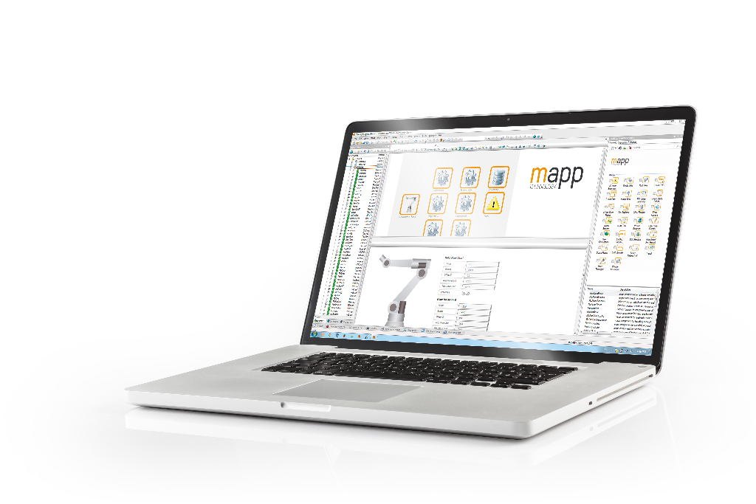
Pomocí mapp RoboX a mapp Teach lze snadněji a rychleji parametrizovat a uvést do provozu libovolné kinematiky robotů.

O B&R
B&R je inovativní společnost zabývající se automatizací se sídlem v Rakousku a sítí poboček po celém světě. Jako celosvětový lídr v oblasti průmyslové automatizace, B&R nabízí nejmodernější technologii s cílem poskytnout zákazníkům prakticky v každém odvětví kompletní řešení pro automatizaci strojů a procesů, řízení pohybu, HMI a integrovanou funkční bezpečnost. B&R neustále definuje trendy v oblasti průmyslové automatizace díky použití komunikačních standardů, jako je POWERLINK a openSAFETY, stejně jako mocného vývojového prostředí Automation Studio. Inovativní duch, který udržuje B&R v čele průmyslové automatizace je řízen závazkem ke zjednodušení procesů a překonáváním očekávání zákazníků.
Více informací najdete na www.br-automation.com

